СТУДЕНЧЕСКИЙ

МЕРИДИАН
Газета Государственного автономного профессионального образовательного учреждения Республики Хакасия «Аграрный техникум»
В этом номере:
Ко Дню защитника Отечества………..…………………………….........стр.2
Наши студенты продолжают нас радовать……………………..стр.4
Актуальное сегодня……………..………………...................................стр. 5
Страницы памяти………………………..………………………….…………….стр.6
Студ.общежитие-территория возможностей…………...…….стр.7
Литературная страничка…………………………………………………....стр .11
Приложение………………………………………………………………….………...стр.12

Выпуск № 5 Февраль 2023
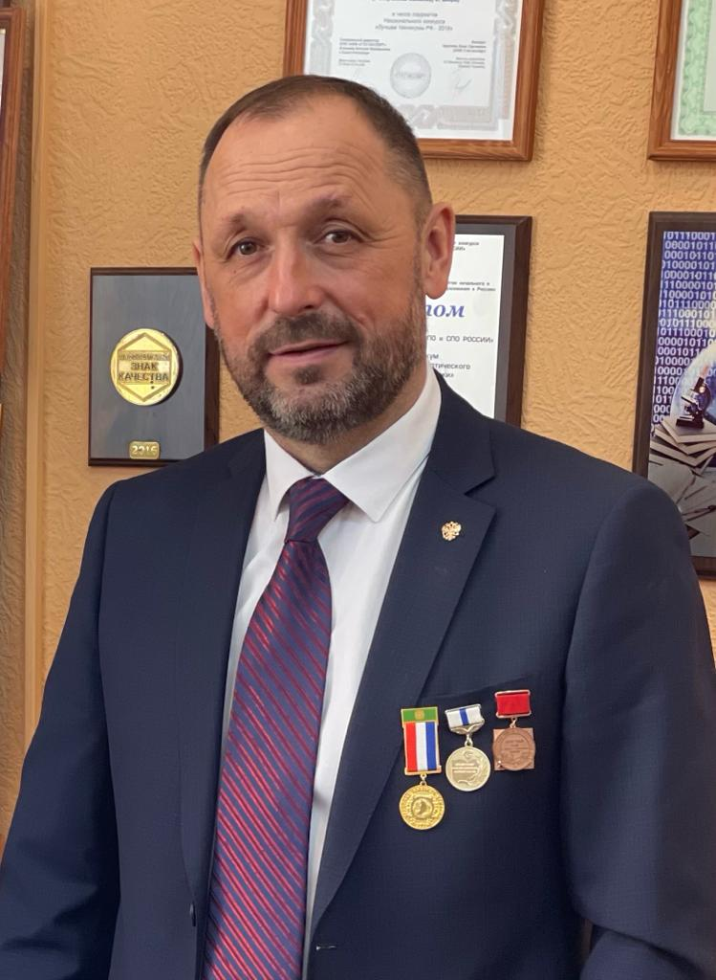
От всей души поздравляю Вас с праздником мужества, благородства и чести – С 23 ФЕВРАЛЯ! Желаю Вам крепкого здоровья, неиссякаемой энергии, жизни, наполненной миром, счастьем и любовью близких! Уверенно шагайте к высотам успеха и процветания, всегда сохраняя оптимизм, бодрость и душевное равновесие! Желаю большого счастья Вашим семьям и уважения друзей.
Директор ГАПОУ РХ
«Аграрный техникум»
О.М. Недопекин

Поздравляем всех студентов, а так же преподавателей и сотрудников, родившихся в феврале, с днем рождения!

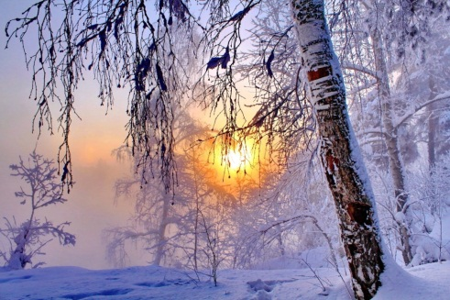

Алексеева Владимира
Белянину Светлану
Буравлеву Надежду
Голубенко Николая
Кокова Николая
Парилову Ольгу
Полухина Валерия
Спирину Надежду
Фейлер Виталия.

Каждый именинник февраля
Звания достоин короля.
Умница, красавец хоть куда,
Точен и корректен он всегда.
За работу он берется смело,
И горит в руках любое дело.
Вас мы поздравляем с днем рождения,
Пусть отличным будет настроение.
Пусть февраль вам радость принесет,
Пусть удачным будет целый год!

Ко Дню защитника Отечества

Дорогие мужчины нашего техникума, редакция нашей газеты поздравляет Вас с Вашим днем, Днем защитника Отечества. Мы желаем вам здоровья, счастья и любви!
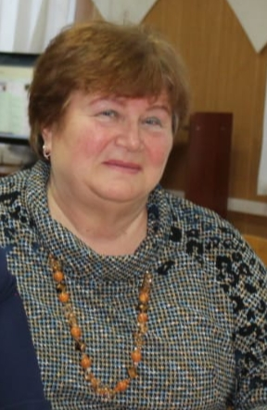

«Поздравляем с праздником - Днем защитника Отечества, всех мужчин и юношей нашего техникума! От чистого сердца желаем вам богатырского здоровья, профессиональных и личных успехов, крепости духа, заботы и понимания близких людей, душевного спокойствия и тепла. Желаем оставаться надёжной опорой для России, никогда не останавливаться на достигнутом! Пусть во всём вам сопутствует удача, улыбается фортуна и всё получается! Ясности ума вам и неиссякаемого оптимизма! А также достойно носить почётное звание МУЖЧИНЫ!»
Надежда Демина
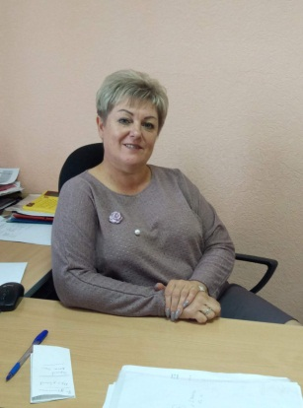
«Дорогие коллеги, поздравляю вас с Днем защитника Отечества! Желаю всегда оставаться сильными, мудрыми, уверенными, смелыми, непобедимыми защитниками своих семей, своих идей, своих стремлений и своих жизненных принципов. Здоровья вам крепкого, ребята, больших возможностей на жизненном пути, неутомимых сил и достойных побед, заслуживающих громких аплодисментов от близких, друзей и коллег!»
Ирина Луценко
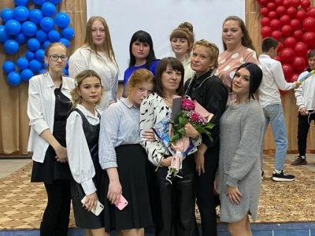
«Поздравляем с Днем защитника Отечества! Желаем мудрости и силы, здоровья и мужества, уверенности и решительности. Желаем ни в чём не заблуждаться и как можно реже ошибаться. Желаем смело сражаться за успех и всегда добиваться победы. Будьте крепкими мужчинами с массой положительных качеств и перспектив».
девушки группы 15 ПКК

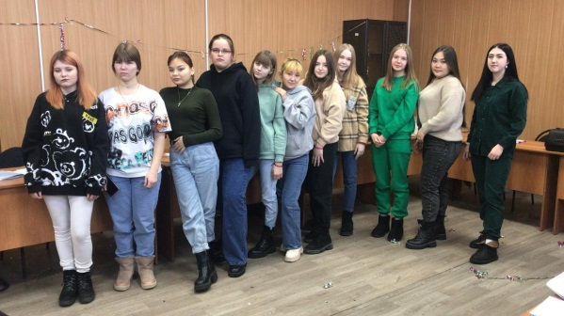
«С праздником вас, дорогие наши мужчины, с Днём защитника Отечества! В этот чудесный день мы выражаем вам все наши добрые чувства, всю благодарность, сердечно поздравляем и желаем вам всего самого наилучшего! Будьте всегда здоровы, полны сил и энергии, рассудительны и успешны! Пусть вам во всём сопутствует везение, а оптимизм никогда вас не покидает, как бы жизнь ни повернулась! И, конечно же, рядом пусть всегда будут ваши родные, близкие, любимые, друзья — все, кто вам так дороги, и кто вас всегда поддержит, когда это будет необходимо!».
девушки группы 4ОДЛ

Слово защитникам Отечества

В преддверии праздника корреспонденты нашей газеты: Миюсов Сергей, Ефимов Алексей, Сергеев Артем взяли интервью у представителей сильного пола нашего техникума.
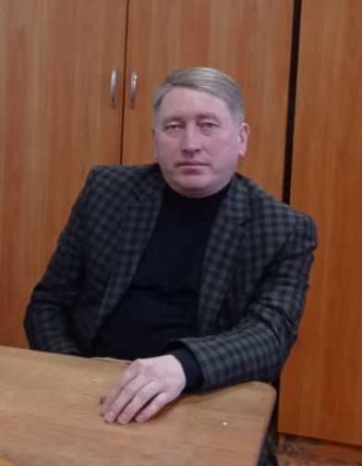
На вопросы Алексея ответил Игорь Александрович Арасланов:
Алексей: День защитника Отечества, что значит для вас этот праздник?
Игорь Александрович: День защитника Отечества это праздник тех людей, которые стоят на страже нашей Родины.
Алексей: Какими качествами по Вашему мнению должен обладать будущий защитник Отечества?
Игорь Александрович: Патриотизм, любовь к Родине и дисциплинированность. Эти качества помогут достойно исполнить свой долг!

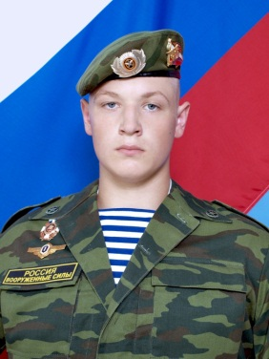
Александр Михайлович Зайцев ответил на вопросы Сергея:

Сергей: Что помогает Вам принять правильное решение в трудных ситуациях?
Александр Михайлович: Взвешивание всех «за» и «против», иногда прислушиваться к советам старших, к своей совести.
Сергей: Вы служили? Как вы считаете, обязательно ли парню проходить военную службу? Чем это поможет ему в жизни?
Александр Михайлович: Да, я служил!!! В бронетанковых войсках в должности командира танка и в звании сержанта. Военная служба была мне не в тягость, а даже наоборот, было очень интересно, так как тебя учат военной выправке и военной профессии для защиты своей Родины и близких. Я считаю, что каждый парень должен отслужить в армии, потому что армия - это опыт: там учат стрелять из автомата, строевой подготовке и еще многому другому. Конкретно в моих войсках меня научили стрельбе со штатного орудия танка.
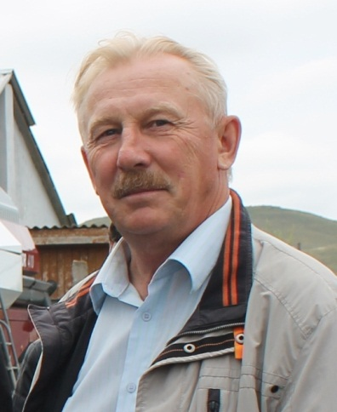
Андрей Георгиевич Саламатов ответил на вопросы Артема.

Артем: Ваше отношение к военной службе?
Андрей Георгиевич: Положительное. Выдержка, устойчивость и самоутверждение, полученные в армии, понадобятся в будущей жизни.
Артем: Вы служили? Пригодился ли Вам опыт, полученный в армии, в вашей жизни?
Андрей Георгиевич: Да я служил, атакой опыт очень важен в жизни любого мужчины!
Артем: Что бы вы пожелали защитникам Отечества?
Андрей Георгиевич: Я желаю всем прошлым, настоящим и будущим защитникам Отечества здоровья, счастья, благополучия и их семьям! Еще хочу пожелать участникам СВО вернуться к своим семьям живыми и здоровыми!!!
Наши студенты продолжают нас радовать

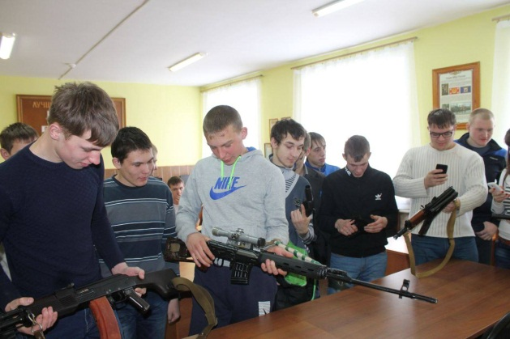
Февральская студенческая неделя в техникуме началась с соревнований по стрельбе в рамках Спартакиады общефизической подготовки допризывной молодежи, посвященной Дню защитника Отечества в соответствии с календарным планом воспитательной работы учреждения.
Две недели парни соревновались в таких видах спорта, как подтягивание, стрельба, сборка и разборка оружия и многое другое.
В спортивной борьбе приняли участие 19 учебных групп, из которых свое желание стать участником спартакиады изъявили около двухсот студентов. Соревнования проходили в напряженном режиме, мы все с нетерпением ждем подведения итогов!
Педагог-организатор ОБЖ Сергей Еремеев высказался по поводу Спартакиады - "Такая военно-патриотическая работа с молодежью позволяет "держать руку на пульсе", всегда быть готовым к любым обстоятельствам жизни. Так же ребята становятся более уверенными в себе после прохождения препятствий».

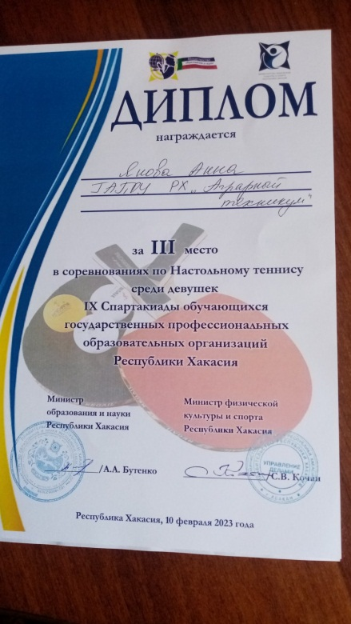
Так же в феврале прошел турнир по настольному теннису и дартсу, по итогам которого призовые места заняли:
Дартс: юноши:
1 место – Никита Беккер;
2 место - Даниил Лейман;
3 место - Елсевар Гашимов.
Дартс: девушки:
1 место - Диана Арыштаева;
2 место - Богдана Дубинец;
3 место - Екатерина Марказякова.
Теннис в групповом зачете: юноши:
1 место - группа 4ЭС, физорг - Максим Штро.
2 место - группа 4ТМ, физорг - Андрей Лачков;
3 место - группа 5ЭС, физорг - Евгений Кожемякин;
Теннис в групповом зачете: девушки:
1 место - группа 4К, физорг - Анна Янова;
2 место - группа 1П, физорг - Елсевар Гашимов;
3 место - группа 4ОДЛ, физорг - Валерия Валиулина.
По итогам Первенства была сформирована сборная команда для участия в IX Спартакиаде обучающихся государственных профессиональных образовательных организаций Республики Хакасия.
Актуальное сегодня

Специальная военная операция на Украине (СВО) — боевые действия российских вооруженных сил, проводимые совместно с вооруженными формированиями ДНР и ЛНР против Вооруженных сил Украины (ВСУ) с целью защиты мирного населения Донбасса, а также демилитаризации и денацификации Украины. СВО была объявлена президентом Российской Федерации Владимиром Путиным 24 февраля 2022 года.

Цели специальной военной операции:

- Защита жителей ДНР и ЛНР, подвергающихся издевательствам и геноциду на протяжении восьми лет;

- Нейтральный и безъядерный статус Украины при обязательной демилитаризации страны;

- Денацификация Украины. Полное искоренение любой неонацистской и человеконенавистнической идеологии;

- Признание российской принадлежности Крыма;

- Признание Украиной суверенитета ДНР и ЛНР в административных границах Донецкой и Луганской областей.

Боец из Хакасии награжден Георгиевским крестом!
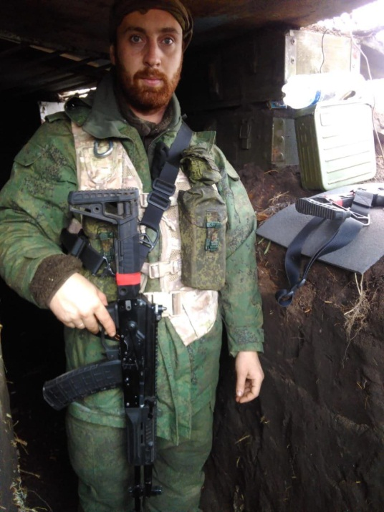
Житель села Шира отправился добровольцем в зону спецоперации ещё до начала частичной мобилизации. Прошел подготовку и отправился на передовую.
Несколько раз его БМП горела, но сам боец и его товарищи спасались благодаря профессионализму и верно принятым решениям.
Ширинец за храбрость и мужество был награждён Георгиевским крестом IV степени. Уже совсем скоро наш герой получит звание младшего сержанта, и его ждет отпуск домой.
Дома его с нетерпением ждут жена и двое детей. Как рассказала супруга, они даже елку не убирали после Нового года, так как под ней лежит его новогодний подарок.
Давайте поддержим нашего героя и пожелаем ему скорейшего возвращения к своей семье!
Статья подготовлена по материалам сайта:
https://vk.com/myabakan19

Страницы памяти.
Прошедшие войну, пришедшие к нам…
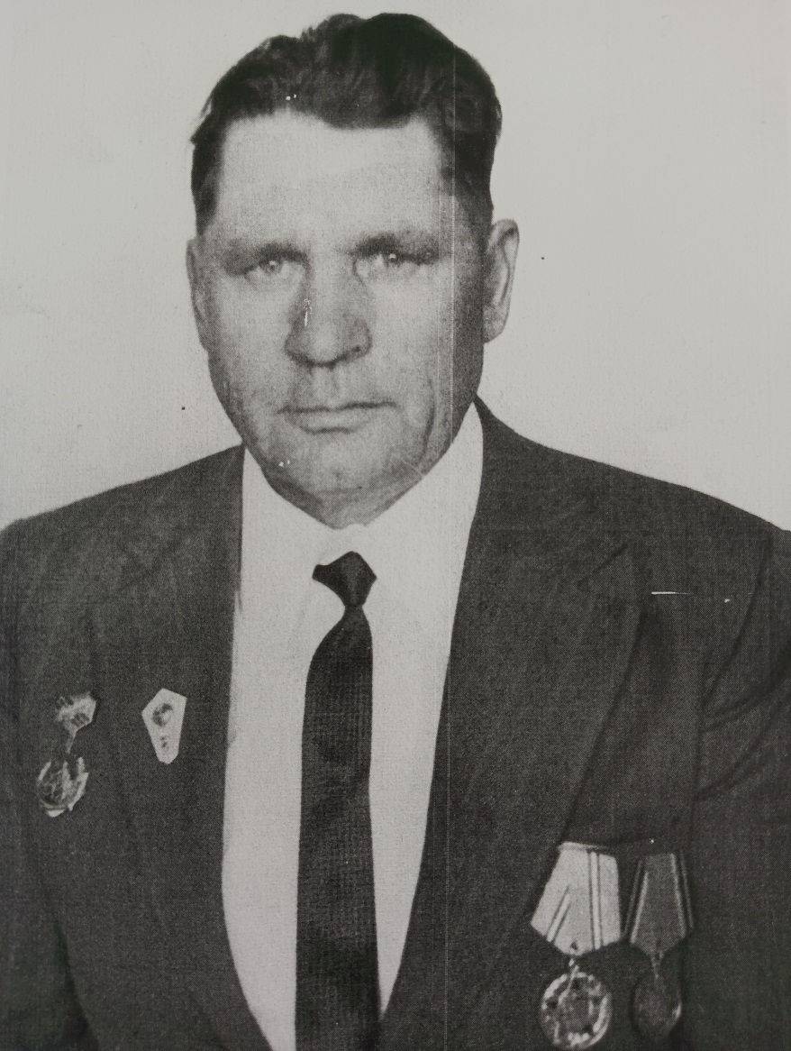

Продолжаем публикацию архивной информации об участниках Великой Отечественной Войны, трудившихся в послевоенное время в нашем техникуме. Информация собрана библиотекарем Ириной Владимировной Воробьевой и бережно хранится в библиотеке техникума. В этот раз представляем вашему вниманию Сметанкина Алексея Никифоровича.
Родился в 1924 году в Северном Казахстане. Призван в августе 1941г. Ширинским РВК ХАО. В боевых действиях ВОВ участвовал в составе 3-го Украинского фронта, 222 танкового полка, 111 танковой дивизии, механик- водитель, сержант. В 1944г. был ранен. Награжден орденом Отечественной войны 2 степени;
Медалями: « За победу над Германией», юбилейными. Демобилизован в 1948г. в Ширинский район. Работал мастером производственного обучения в СПТУ-67 до болезни. Жил в поселке Шира, умер 22.08.1989.

Студенческое общежитие – территория возможностей

Солдаты также как и студенты ограничены в продуктах, но даже из минимального их количества наши солдаты умудряются приготовить настоящие шедевры. Чем питаются солдаты? Любой желающий может погрузиться в атмосферу армейской кухни, приготовив солдатскую гречневую кашу.
Мы предлагаем вам один из доступных ее вариантов:

Гречневая каша с тушенкой
Гречневая крупа – это универсальный продукт: на основе гречки готовят супы, гарниры и даже выпечку. Солдатская каша с гречкой получается сытной, ароматной и вкусной.
Чтобы каша получилась по-настоящему армейской, готовить ее нужно в казане, кастрюле с толстыми стенками или глубоком, тяжелом сотейнике.
Приготовление блюда занимает 45-50 минут.

Ингредиенты:

- гречка – 1 стакан;
- тушенка – 1 банка;
- морковь – 1 шт;
- кипяток – 2 стакана;
- лук – 1 шт;
- соль.
Приготовление:

- Лук нарежьте на четвертинки колец.
- Морковь нарежьте соломкой.
- Откройте банку с тушенкой и снимите верхний жир.
- Нагрейте казан. Жир положите в горячий сотейник.
- Обжарьте в жире лук до полупрозрачности.
- Положите к луку морковь и обжарьте овощи до равномерной мягкости.
- Положите в сотейник тушенку и обжаривайте до полного испарения жидкости.
- Всыпьте в сотейник гречневую крупу.
- Влейте кипяток и перемешайте компоненты. Посолите на вкус.
- На слабом огне варите кашу до готовности.
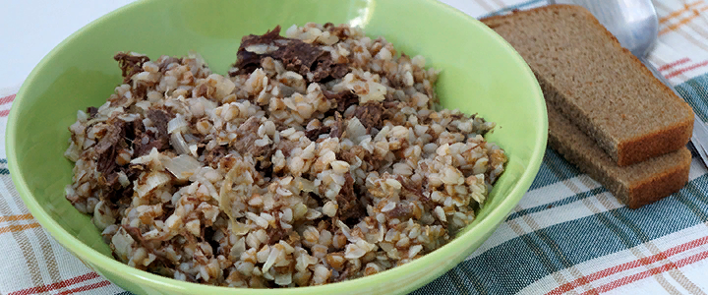

Игровой сленг

В прошлом номере мы познакомили вас с популярным молодежным сленгом, а в этом номере Алексей Ефимов представляет вашему вниманию игровой сленг.

Агро, агриться — вести себя агрессивно, часто в ответ на действия окружающих. Происходит от модели поведения игровых монстров, реагирующих на появление игрока на определённом расстоянии.
Ачивка — достижение. Происходит от механизма выдачи игроку наград за достижение определённых целей. Например: "Я в этом месяце на работе все задачи выполнил в срок — считай, получил ачивку.
Бафф, баффнуть — получить временные преимущества. Например: "Надо пойти выпить кофе, чтобы баффнуться и не заснуть".
Имба, имбаланс — дисбалансное, неграмотное решение, которое усиливает один элемент.
Квест — задача, часто многоэтапная. Например: "Я сегодня квест прошёл — сдал все документы на загранпаспорт".
Левел-ап — улучшение какого-либо навыка, переход на новый уровень. Также может употребляться в более переносном смысле для обозначения дня рождения.
Лут — добыча, ценная или не очень. Нередко употребляется со словом «дропнуть»
Нуб — новичок, лох.
Прокачка — развитие и улучшение определённого навыка. Например: "Я прокачал своё умение быстро печатать".
Фраг — убийство или количество убитых людей.
Экспа — опыт, полученный в результате выполнения квеста.
Мобы — противники (обычные, не боссы).
Босс — обозначение сильного врага.
Заприватить — сделать своим, занять место; от английского слова private (уединённый, свой, персональный).
Скрафтить — создать, сделать; от английского слова craft (создать).

Шуточный гороскоп на март

Овен
Весь март овны будут смотреть на техникум как баран на новые ворота, но потом это пройдет.
Телец
Безбоязненно взвалят на себя весь груз обязанностей своих друзей по парте, группе, факультету, курсу, а также всему техникуму.
Близнецы
От объема свалившейся информации первую половину марта у них будет двоиться в глазах, но находчивые близнецы не растеряются, и потом они сами раздвоятся в глазах окружающих.
Рак
С первого марта медлительные Раки цепочкой потянутся в техникум. По свистку товарища к летней сессии обещали проснуться.
Лев
Царственные особы будут рваться к власти. Первой ступенькой станет должность старосты, далее - по желанию.

Дева
Грация и обаяние станут для них прямой дорогой к сердцам преподавателей.
Весы
Все тщательно взвесят, прежде чем взяться за учебу. "Взвешенное" состояние продлится до конца семестра.
Скорпион
При контролировании выделения яда Скорпионов ждет счастливая и безоблачная студенческая пора.
Стрелец
Темпераментные Стрельцы будут направо и налево распускать свои стрелы, только не попадите в преподавателей.
Козерог
С первых дней учебы вонзят рога в гранит науки - тот не устоит!
Водолей
Им не рекомендуется переливать из пустого в порожнее: у нас демагогов не любят.
Рыбы
Вот уж кому повезло! В университете они будут чувствовать себя как рыбы в воде.

Свободная тема

Новогодние фейерверки уже давно отгремели, а сладкие подарки уже давно съедены. А знаете ли вы, что на территории Республики Тува Новый Год отмечается дважды? В этом году – 21 февраля. Более подробно с традициями празднования вас познакомит Юляна Суван из группы 1 П:

Шагаа – тувинский Новый год

Тувинцы начинают подготовку к Новому году сразу после уборки урожая. По традиции они забивают скот перед самым наступлением зимы, чтобы запастись мясом, поскольку во время праздника Нового года запрещается прерывать жизнь живых существ. Эта традиция называется «ууже». Шагаа празднуют 3 дня, а вот приготовления к нему начинаются за 7 дней. За неделю перед праздником наводится порядок в аале, в юрте, в квартире. Нужно все помыть, почистить, убрать территорию вокруг. Ковры, постель, одежду, обувь выносят и чистят на снегу, все старое выбрасывают или сжигают. Затем окуривают благовонными травами членов семьи, дом и прочее.
В ночь накануне Шагаа никто не ложится спать, так как Новый год наступает не в полночь, а с восходом солнца в первый новогодний день. Существует поверье, что в новогоднюю ночь Будда объезжает на своей колеснице землю и ему попадаются спящие люди, он их принимает за мертвых и не благословляет.
О приходе Шагаа извещают первые лучи утреннего солнца. Все, что делается в этот день, считается «впервые сделанным» и это относится практически ко всему. По тувинской традиции во время приветствий начинался пир, во время которого все произносят по очереди «йорээл». В первое утро Нового года все члены семьи усаживаются за первую в новом году трапезу. На праздничном столе мясные блюда представлены преимущественно вареной бараниной. Основу всегда составляли «белые» блюда, приготовленные из молока: чай с молоком, хойтпак (заквашенное молоко), курут (сушеный творог), быштак (сыр) и т.д. Для тувинцев не принято пить спиртное в дни празднования Шагаа, так как наши предки считали алкоголь напитком дьявола.
Обряд «сан салыр» является важной и особой частью празднования Нового года. На рассвете мужчины возжигают сац. Сама я не видела этот процесс, по словам отца, они строят из снега что-то в виде маленького стола и сверху сооружают ветками юрту. Далее возжигают артыш и бросают в огонь «дээжи», почетную и лакомую часть принесенной еды, основными компонентами которой являются саржаг (топленое масло), молоко, тараа (поджаренное просо), ореме (сушенные пенки), ааржы (сухой творог), поова боордак (пресные лепешки).
Во время этого обряда присутствующие молятся духам, поклоняются восходящему солнцу с приветствиями. Согласно обычаю у праздника Шагаа есть обязательный атрибут – особое приветствие «чолукшууру». Младший старшему протягивает обе руки ладонями вверх, а старший возлагает на них сверху свои руки ладонями вниз, этим жестом они выражают уважение друг к другу и при этом говорят: «Амыргын- на, амыргын!». Мира вам и благополучия.
Шагаа, как и всякий праздник, наполнен играми и развлечениями. Особо популярными являются катания с горок и различные тувинские игры: кажык, накидывание аркана на коня, чинчи, чажырады (найди бусинку) и множество других. Помимо этого поют песни, играют на музыкальных инструментах: дошпулуур, игин, хомус и т.д. Тувинцы в последний день старого года активно посещают буддийский монастырь «Хурээ» и совершают обряд очищения.

Литературная страничка:

Александр Смирнов, 2ЭЛ

***
О жизни можно рассуждать всегда,
Допустим о насущном.
Но есть ли смысл в этом всем?
Найти ответ на сей вопрос,
На самом деле сложно.
Пока не разберешься ты в себе, никто помочь тебе
Не сможет,
Ведь невозможно знать о том,
Что кроется во тьме, а что на свете божьем.
Я знаю, что в словах моих, ты не найдешь искры, не найдешь успокоенья,
Но знаешь что?
Я буду говорить тебе о том, что все это возможно,
Я не уйду в закат, я буду здесь с тобой.
Смотреть в твои глаза и слушать то, что говоришь мне.
Я помогу тебе, и несмотря на все невзгоды,
Я буду рядом и скажу, что все это возможно…

***
И что теперь?
Как жизнь пойдет моя?
Останусь я никем?
Иль стану тем, кого в мечтах своих увидел?
Была б возможность знать ответы сразу,
Кудай свернет судьба моей души.
Да~, Только так нельзя,
Нельзя уйти от всех проблем в момент,
Оставив все невзгоды в прошлом,
Нельзя исчезнуть и забыть к чертям,
Всю горечь жизни угнетенной,
Но знаю точно лишь одно –
Нельзя уйти мне в мир иной,
Ведь это все так просто не отпустит.
Оно заставит меня жить,
Заставит чувствовать моменты жизни темной.
И что тогда мне остается?
Поверить?
Остаться жить во лжи?
Пожалуй, это все, что остается…

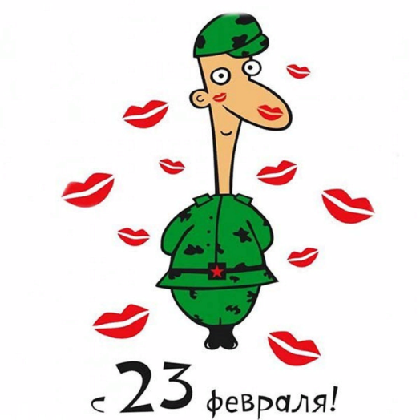
Над газетой работали: Корреспонденты: Ефимов А.С., Миюсов С.В., Сергеев А.О., Верстальщики: Скрипкина Е. А., Токарева А.М., Редактор: Ирлянова Г.В., Тираж: 25 экз., Наш адрес: РХ, Ширинский район, с.Шира, ул. Школьная, 1.Наш адрес на сайте: http://pu14shira.ucoz.ru/load/

